机器学习第一次作业

**1、公式推导**

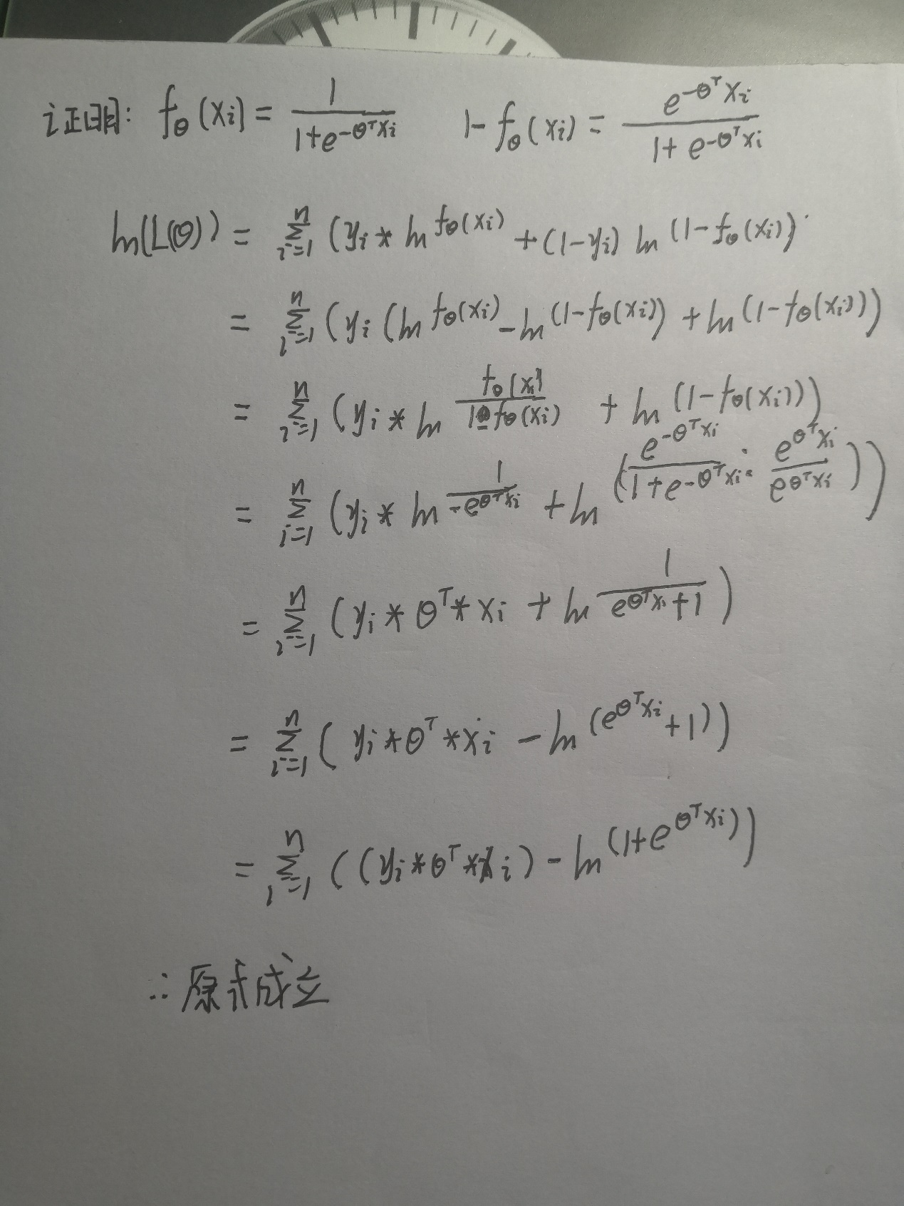

2、上机实验

（1）从文件中读取数据，直接转换为四阶多项式，以四阶多项式作为决策边界。

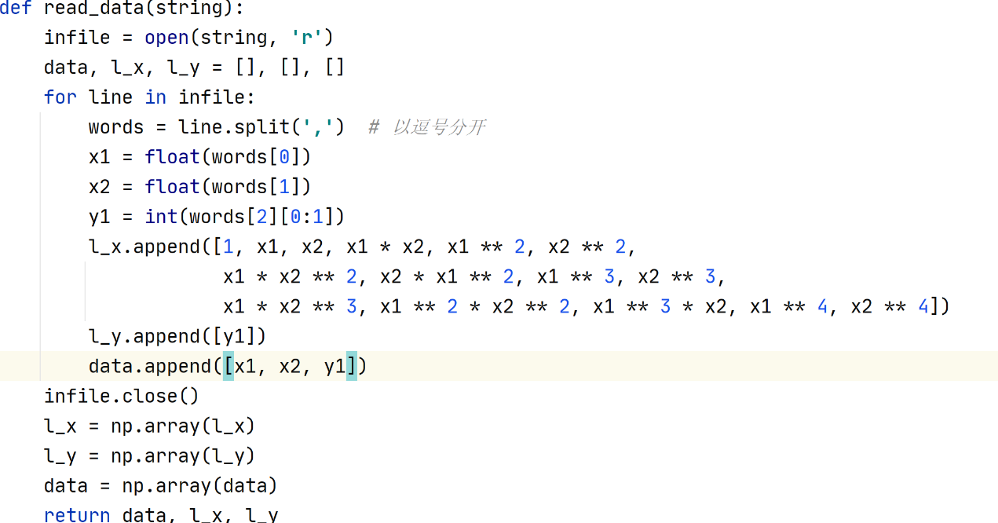

（2）梯度下降，在θ或者损失函数下降很小时提前终止

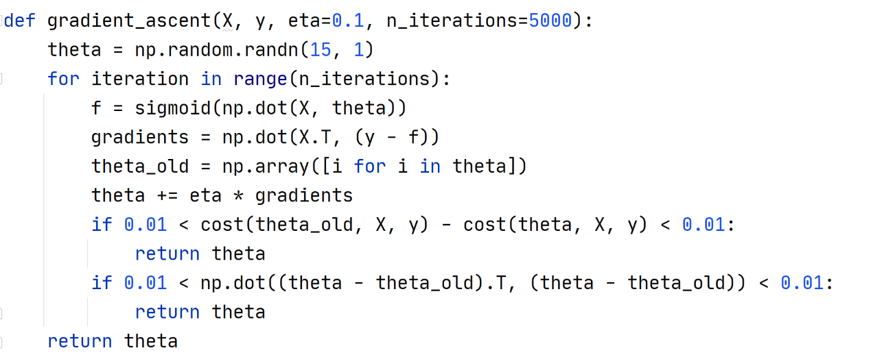

（3）随机梯度下降，随机选择一个样本进行迭代， 每轮迭代之后降低学习率，减小振荡

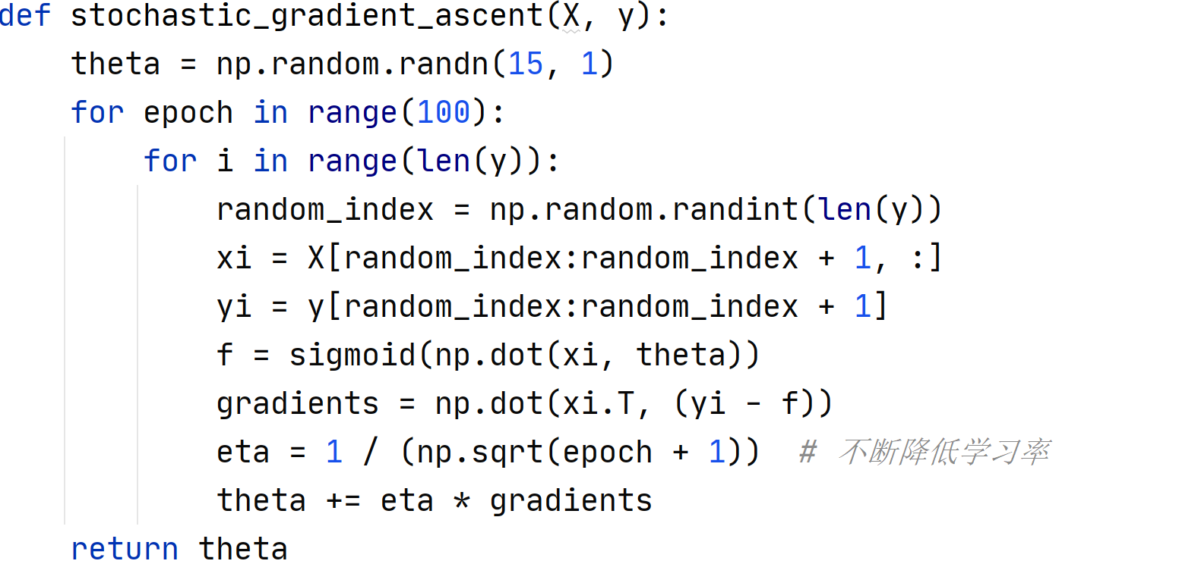

（4）小批量梯度下降，每次选择mb_size个样本，事先按顺序分配好迭代的小样本，然后进行100轮迭代。

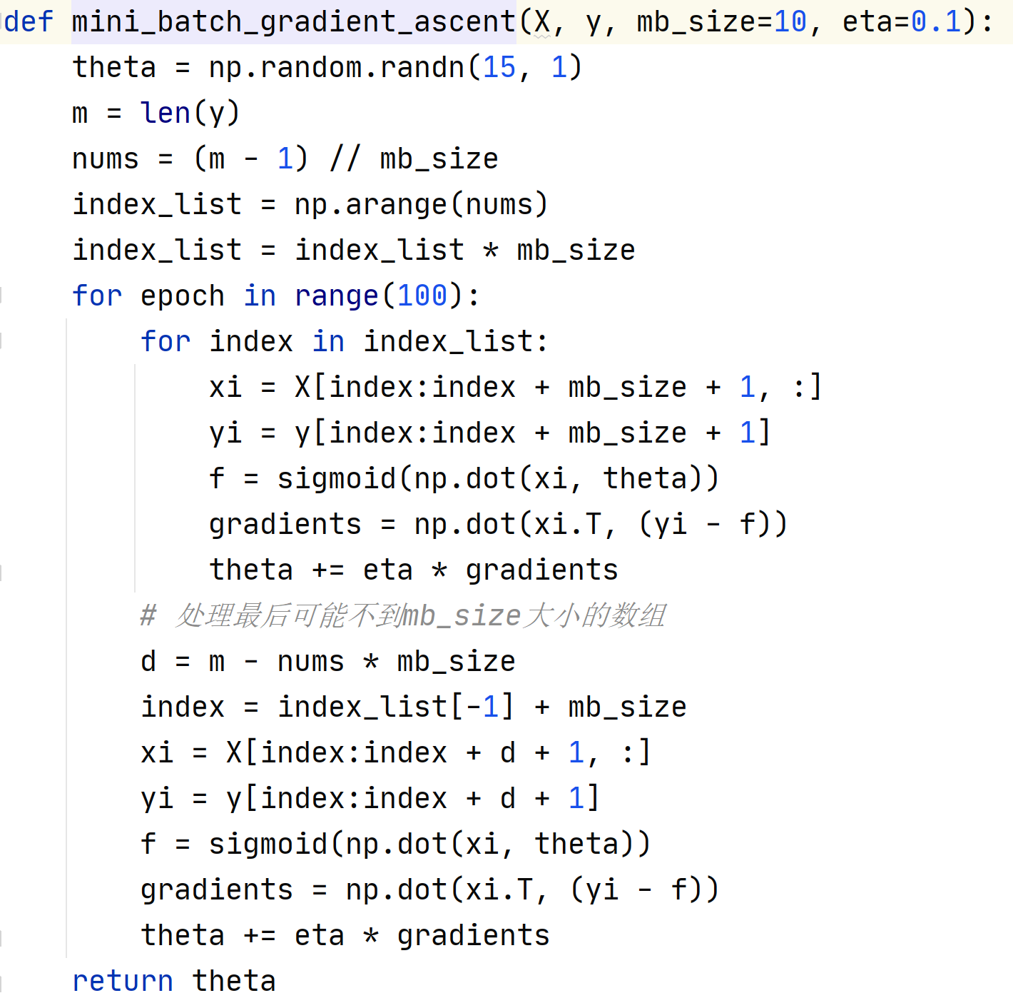

（5）正则化，对θ进行惩罚，减小过拟合，以梯度下降为例

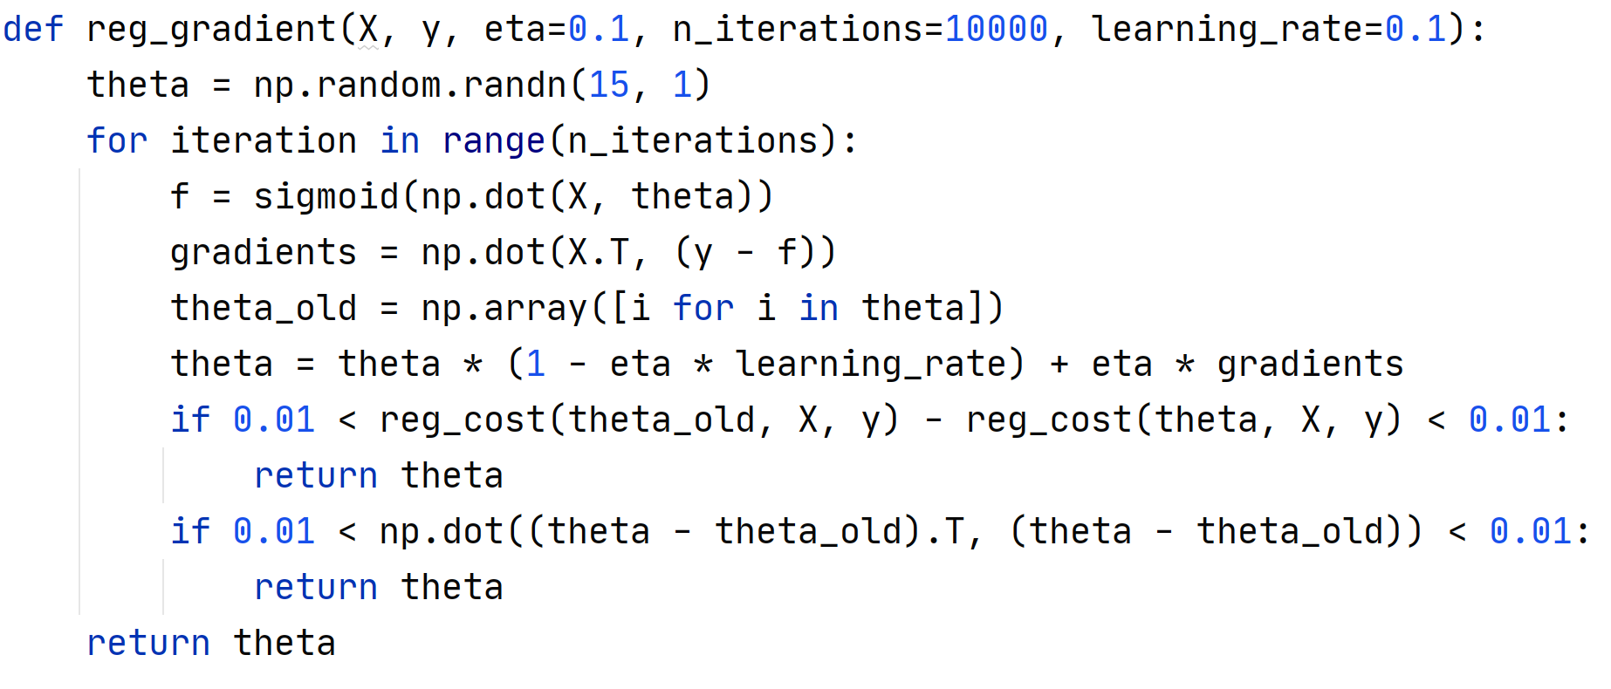

（6）梯度下降，随机梯度下降， 小批量梯度下降和正则化梯度下降进行比较，可以发现都可以得到较好的结果。加入正则化后梯度下降的θ值更小一点，决策边界更光滑些，较好的减小了过拟合的现象。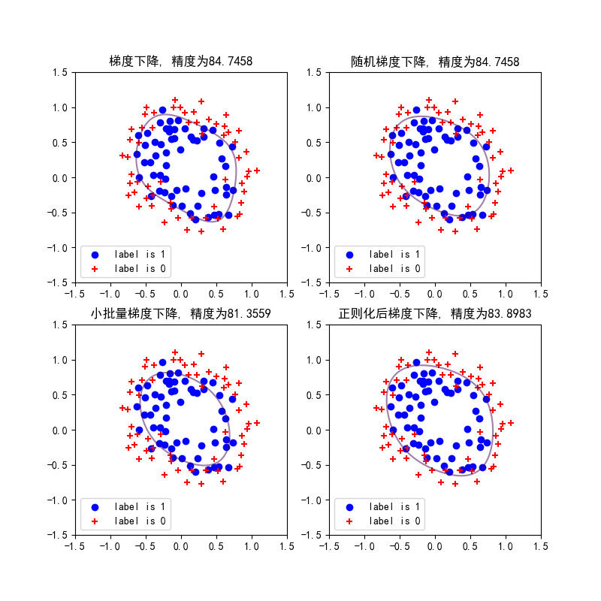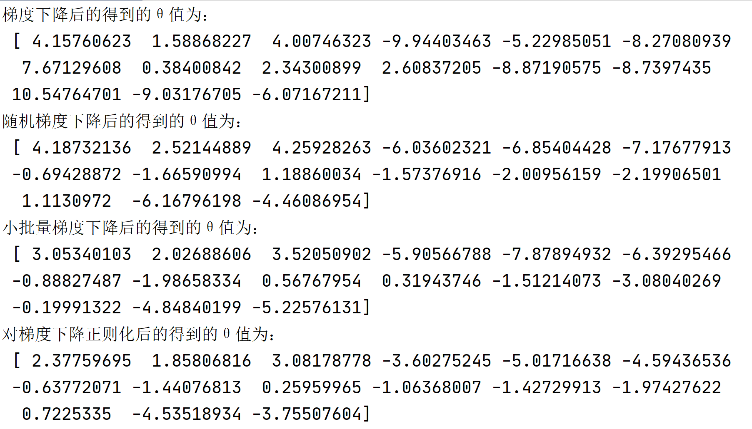

（5）对正则化惩罚因子的比较，可以发现在惩罚因子比较好时，得到的结果比较好，但是在惩罚因子过大时，会找不到决策边界。

